js:要点
>>js所有根对象都是object
>>js中的Function()对象类型 所有自定义的函数都是这个对象类型
var add=new Function("函数参数","函数体内容")//这个函数参数全是字符串，最后一个是函数体。前面是参数，按顺序/add是指向对象的引用
如var add=new Funtction("number","alert(number+10)")
js中定的函数全部都会转成这种引用格式

>>js中undefined是一种数据类型，表示没定义的

>>js中arguments是每个函数中都有的隐式属性
表示给函数实际传递的参数
arguments[i]i从0开始
arguments.length 表示参数的个数（长度）
>>每一个函数对象中都有一个length属性，表示该函数期望接收的参数格式，它与函数的arguments不同，arguments.length表示函数实际接收的参数格式
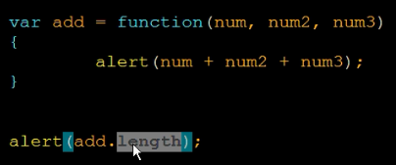
>>js中没有方法（函数）重载的概念 由于不存在函数签名的特性
>>js中数据类型
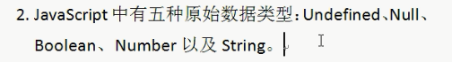
Undefined 数据类型的值只有一个undefined
Null 值只有一个null
Boolean值有两个true 和false
Js中没有char这个类型
typeof 是一元运算符后跟变量的名称同，用于获取变量的数据类型，其返回值是undefined boolean number string 以及object
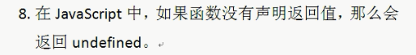
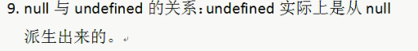
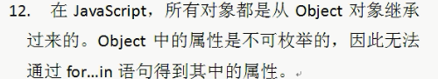
>>js中所有对象都是从object对象继承过来的，object是顶级对象
>>对象里面的属性可以通过for in枚举出来
>>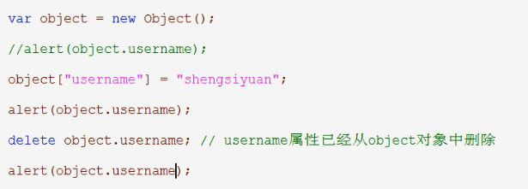
>>创建对象
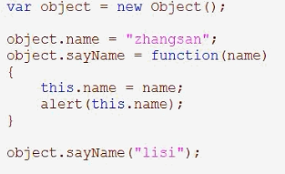普通模式
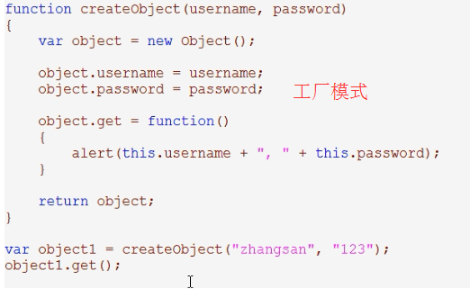
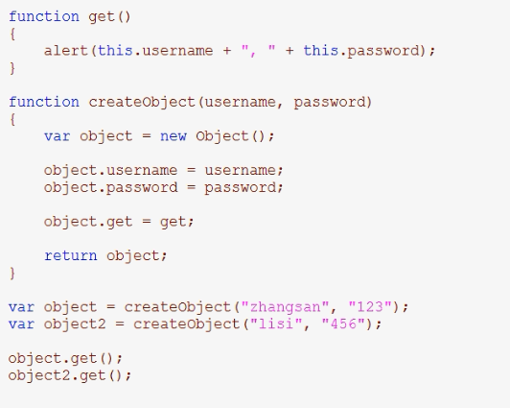
工厂模式的改进，使多个对象共同享用一个函数对象 ，而不是每个对象都 有一个对象

>>构造函数方式
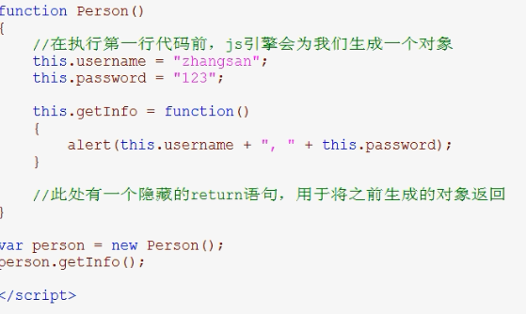
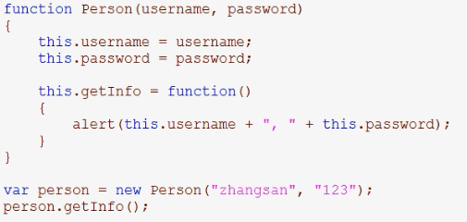可以在构造对象时传递
>>原型（prototype）构造
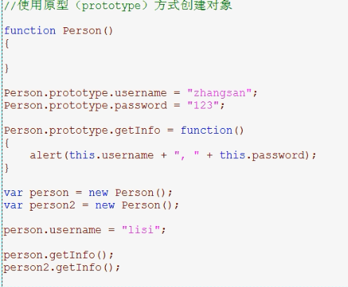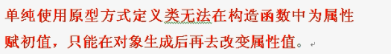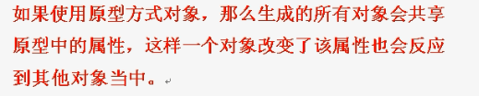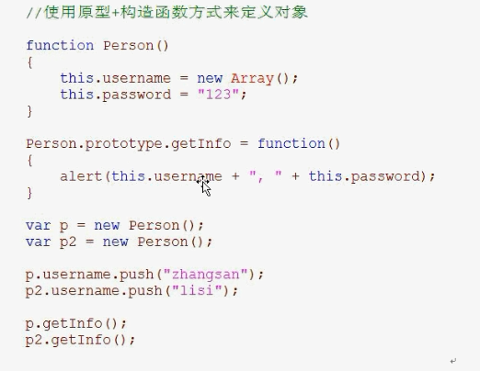
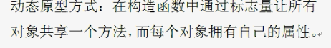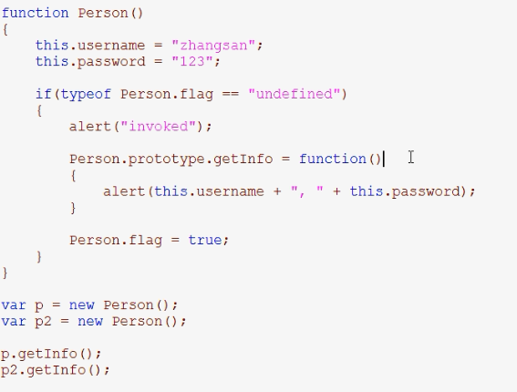
定义对象的五种格式
>>继承
>

>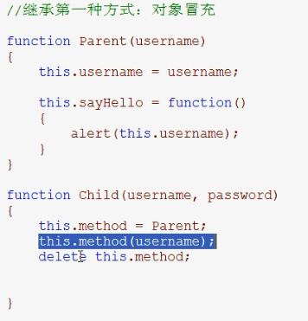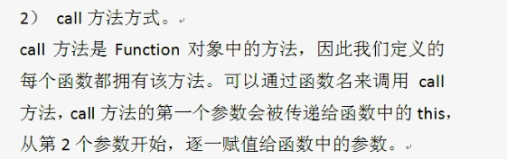
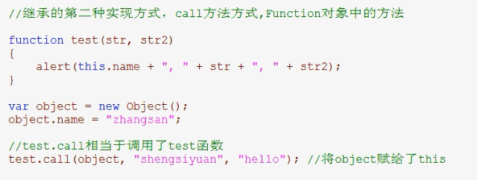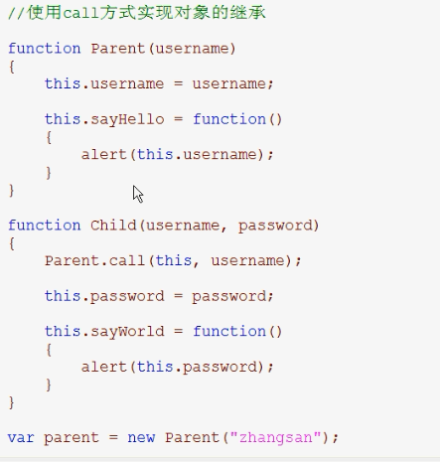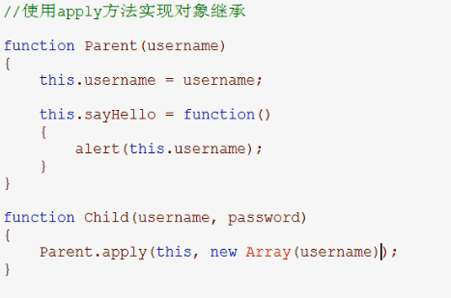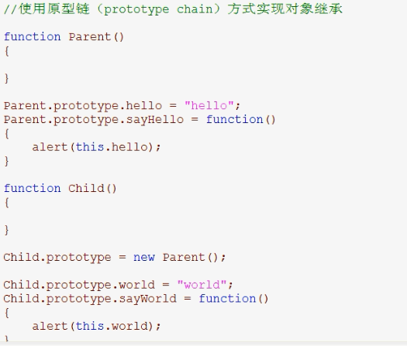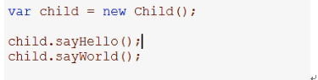不可以传递参数
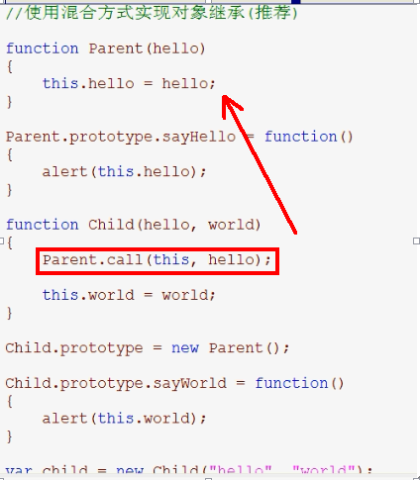

Js 所有函数参数都是按值传递的

所有引用类型都是Object 的实例 ，因此用instanceof()检测引用类型值和Object 构造方法时始终返回true 如果用instanceof()检测基本类型时 始终返回false 因为 基本类型不是对象

数组 splice() 向/从数组中添加/删除项目，然后返回被删除的项目
该方法会改变原始数组
数组 slice() 从已有的数组中返回选定的元素

字符串 split() 方法用于把一个字符串分割成字符串数组
slice() 方法可从已有的数组中返回选定的元素。
IndeOf()从开头开始找，lastIndexOf()从后面开始找

日期Date() new Date(y,m,d,) 可以传入年月日
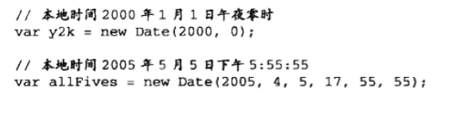

函数内部有两个特殊的对象arguments this
函数属性和方法 length prototype 和两个非继承来的方法apply() call()

